## **Sprint 1 – Planejamento e Prototipação**

[***Notion (Atividade)***](https://educated-network-973.notion.site/DESAFIO-3-A-URNA-DO-FUTURO-Elei-es-Inteligentes-com-Banco-de-Dados-e-Flet-1d0c30af133a8090b61df1fa8017f66d)

**Período:** 29/05/2025 – 04/06/2025

**Objetivo:** Entrega dos diagramas UML, protótipo das telas (wireframes ou storyboard), estrutura inicial do repositório no GitHub, documentação técnica inicial e plano de ação do grupo (quem fará o quê, como será a divisão do trabalho, etapas, ferramentas usadas etc.). - Conforme proposto na atividade

### **📝 Atividades planejadas**

* Diagrama UML
* Protótipo das telas
* Estrutura inicial do repositório no GitHub
* Documentação Inicial

### **🚀 Resultados entregues (Todos Concluídos)**

* Diagrama UML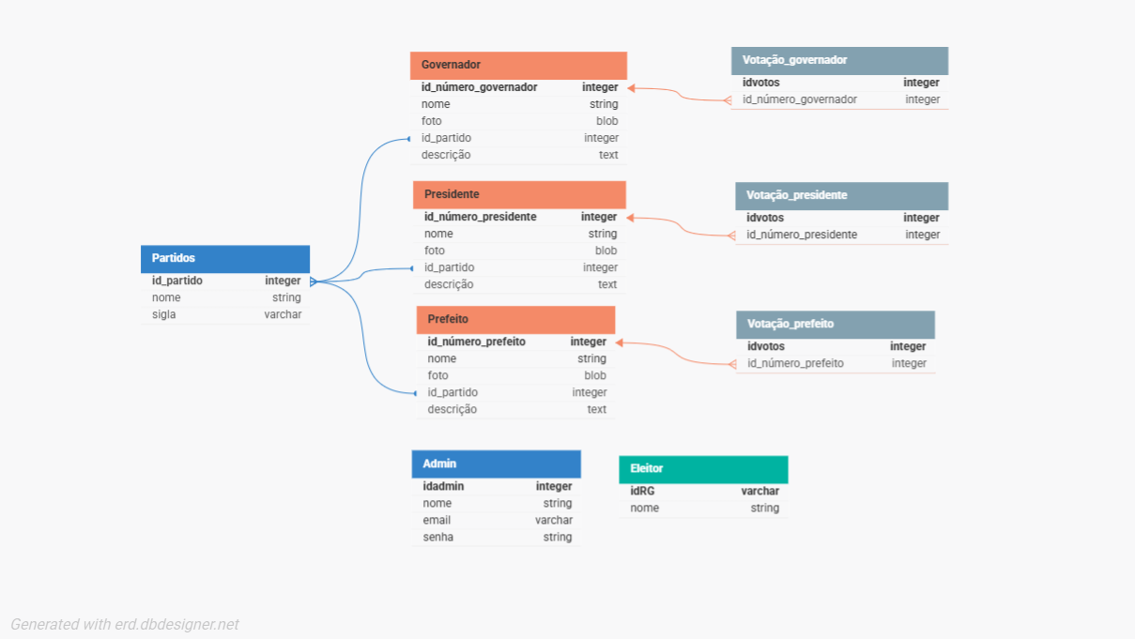
* Protótipo das telas - [Figma](https://www.figma.com/design/4WrAGrpZbExbIOewHQMYO2/Urna?node-id=0-1&p=f&t=QOMue1XdAgsB3DTK-0)
* Estrutura inicial do repositório no GitHub - [Repositório](https://github.com/E-os-D/Projeto_URNA_MOBILE.git)
* Documentação Inicial - [Repositório](https://github.com/E-os-D/Projeto_URNA_MOBILE.git) (Documentação está contida no repositório)

### **🛠️ Tecnologias / Ferramentas usadas**

* Notion (Kanban e documentação)
* Figma (protótipos)
* GitHub (controle de versão)
* BD designer ()
* Visual Studio Code
* Inteligência artificial - Deepseek, ChatGPT

### **🧑‍🤝‍🧑 Participação da equipe**

* Rafaela Botelho - Product Owner (PO)
* Bruna Barboza - Scrum Master
* Arthur Américo
* Raí Carvalho